2010年10月高等教育自学考试全国统一命题考试
高等数学（一）试题[最新年份咨询qq593777558]
课程代码：00020
一、单项选择题(本大题共5小题，每小题2分，共10分)
1.设函数 HYPERLINK "http://zk.ikaoti.cn/zikao.htm" EMBED Equation.3 \* MERGEFORMAT $f(x)=1+3^{x}$的反函数为 HYPERLINK "http://zk.ikaoti.cn/zikao.htm" EMBED Equation.3 \* MERGEFORMAT $g(x)$，则 HYPERLINK "http://zk.ikaoti.cn/zikao.htm" EMBED Equation.3 \* MERGEFORMAT $g(\text{10})$=()
A.-2
B.-1
C.2
D.3
2.下列极限中，极限值等于1的是()
A. HYPERLINK "http://zk.ikaoti.cn/zikao.htm" EMBED Equation.3 \* MERGEFORMAT $\underset{x→∞}{\text{lim}}\frac{(1−\frac{1}{x})^{x}}{e}$
B. HYPERLINK "http://zk.ikaoti.cn/zikao.htm" EMBED Equation.3 \* MERGEFORMAT $\underset{x→∞}{\text{lim}}\frac{\text{sin}x}{x}$[最新年份咨询qq593777558]
C. HYPERLINK "http://zk.ikaoti.cn/zikao.htm" EMBED Equation.3 \* MERGEFORMAT $\underset{x→∞}{\text{lim}}\frac{x(x+1)}{x^{2}}$
D. HYPERLINK "http://zk.ikaoti.cn/zikao.htm" EMBED Equation.3 \* MERGEFORMAT $\underset{x→∞}{\text{lim}}\frac{\text{arctan}x}{x}$
3.已知曲线 HYPERLINK "http://zk.ikaoti.cn/zikao.htm" EMBED Equation.3 \* MERGEFORMAT $y=x^{2}−2x$点M处的切线平行于x轴，则切点M的坐标为()
A.(-1，3)
B.(1，-1)
C.(0，0)[本科目答案页面导航：http://zk.ikaoti.cn/zikao.htm]
D.(1，1)
4.设 HYPERLINK "http://zk.ikaoti.cn/zikao.htm" EMBED Equation.3 \* MERGEFORMAT $\int{f(x)dx=F(x)}+C$，则不定积分 HYPERLINK "http://zk.ikaoti.cn/zikao.htm" EMBED Equation.3 \* MERGEFORMAT $\int{2^{x}f(2^{x})dx}$=()
A. HYPERLINK "http://zk.ikaoti.cn/zikao.htm" EMBED Equation.3 \* MERGEFORMAT $\frac{F(2^{x})}{\text{ln}2}+C$
B.F(2^{x})+C
C.F(2^{x})ln2+C
D.2^{x}F(2^{x})+C
5.若函数 HYPERLINK "http://zk.ikaoti.cn/zikao.htm" EMBED Equation.3 \* MERGEFORMAT $z=z(x,y)$的全微分 HYPERLINK "http://zk.ikaoti.cn/zikao.htm" EMBED Equation.3 \* MERGEFORMAT $dz=\text{sin}ydx+x\text{cos}ydy$，则二阶偏导数 HYPERLINK "http://zk.ikaoti.cn/zikao.htm" EMBED Equation.3 \* MERGEFORMAT $\frac{∂^{2}z}{∂x∂y}$=()
A. HYPERLINK "http://zk.ikaoti.cn/zikao.htm" EMBED Equation.3 \* MERGEFORMAT $−\text{sin}x$
B. HYPERLINK "http://zk.ikaoti.cn/zikao.htm" EMBED Equation.3 \* MERGEFORMAT $\text{sin}y$
C. HYPERLINK "http://zk.ikaoti.cn/zikao.htm" EMBED Equation.3 \* MERGEFORMAT $\text{cos}x$
D. HYPERLINK "http://zk.ikaoti.cn/zikao.htm" EMBED Equation.3 \* MERGEFORMAT $\text{cos}y$
二、填空题(本大题共10小题，每小题3分，共30分)[本科目答案页面导航：http://zk.ikaoti.cn/zikao.htm]
请每小题的空格中填上正确答案。错填、不填均无分。
6.设函数f(x)的定义域为[0，4]，则f(x²)的定义域是______.
7.极限 HYPERLINK "http://zk.ikaoti.cn/zikao.htm" EMBED Equation.3 \* MERGEFORMAT $\underset{n→∞}{\text{lim}}\frac{2^{n}−7^{n}}{2^{n}+7^{n}−1}=$______.
8.设某产品的成本函数为C(q)=1000+ HYPERLINK "http://zk.ikaoti.cn/zikao.htm" EMBED Equation.3 \* MERGEFORMAT $\frac{q^{2}}{8}$，则产量q=120时的边际成本为______.
9.函数 HYPERLINK "http://zk.ikaoti.cn/zikao.htm" EMBED Equation.3 \* MERGEFORMAT $y=\frac{2x}{1−x^{2}}$x=0处的微分dy=______.
10.曲线 HYPERLINK "http://zk.ikaoti.cn/zikao.htm" EMBED Equation.3 \* MERGEFORMAT $y=\frac{\text{ln}x}{x^{2}+x−2}$的水平渐近线为______.
11.设函数f(x)=x(x-1)(x-2)(x-3)，则方程 HYPERLINK "http://zk.ikaoti.cn/zikao.htm" EMBED Equation.3 \* MERGEFORMAT $f^{'}(x)=0$的实根个数为______.
12.导数 HYPERLINK "http://zk.ikaoti.cn/zikao.htm" EMBED Equation.3 \* MERGEFORMAT $\frac{d}{dx}\int{\sqrt{t}(t−1)dt=}$______.
13.定积分 HYPERLINK "http://zk.ikaoti.cn/zikao.htm" EMBED Equation.3 \* MERGEFORMAT $\int{|x−1|}dx$=______.
14.二元函数f(x，y)=x²+y⁴-1的极小值为______.
15.设y=y(x)是由方程e^{y}-xy=e所确定的隐函数，则导数 HYPERLINK "http://zk.ikaoti.cn/zikao.htm" EMBED Equation.3 \* MERGEFORMAT $\frac{dy}{dx}$=______.
三、计算题(一)(本大题共5小题，每小题5分，共25分)
16.设函数 HYPERLINK "http://zk.ikaoti.cn/zikao.htm" EMBED Equation.3 \* MERGEFORMAT $f(x)=\frac{x−\text{sin}x}{|x|}$，问能否补充定义f(0)使函数x=0处连续?并说明理由.
17.求极限 HYPERLINK "http://zk.ikaoti.cn/zikao.htm" EMBED Equation.3 \* MERGEFORMAT $\underset{x→∞}{\text{lim}}x^{2}(1−\text{cos}\frac{5}{x})$.
18.设函数y=ax³+bx²+cx+2x=0处取得极值，且其图形上有拐点(-1，4)，求常数a，b，c的值.
19.求微分方程 HYPERLINK "http://zk.ikaoti.cn/zikao.htm" EMBED Equation.3 \* MERGEFORMAT $yy^{'}=3(x+2)^{2}(1+y^{2})$的通解.
20.求不定积分 HYPERLINK "http://zk.ikaoti.cn/zikao.htm" EMBED Equation.3 \* MERGEFORMAT $\int{\frac{1−x}{\sqrt{1−x^{2}}}dx}$.
四、计算题(二)(本大题共3小题，每小题7分，共21分)
21.设函数f(x)=sine^{-x}，求 HYPERLINK "http://zk.ikaoti.cn/zikao.htm" EMBED Equation.3 \* MERGEFORMAT $f(0)+f^{'}(0)+f^{''}(0)$.
22.计算定积分 HYPERLINK "http://zk.ikaoti.cn/zikao.htm" EMBED Equation.3 \* MERGEFORMAT $I=\int{\text{arctan}\sqrt{2x−1}dx}$.
23.计算二重积分 HYPERLINK "http://zk.ikaoti.cn/zikao.htm" EMBED Equation.3 \* MERGEFORMAT $I=\iint_{D}{(x^{2}y+1)dxdy}$，其中D是由直线y=x，y=2-x及y轴所围成的区域.
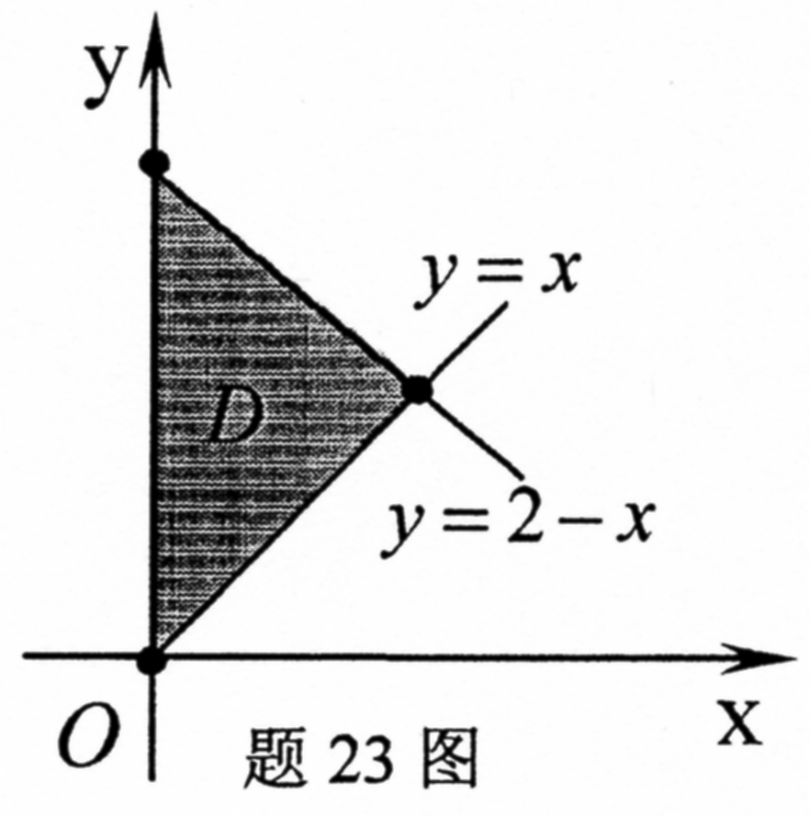
五、应用题(本题9分)
24.一天内，某用户t时刻用电的电流为 HYPERLINK "http://zk.ikaoti.cn/zikao.htm" EMBED Equation.3 \* MERGEFORMAT $I(t)=\frac{1}{\text{100}}t(t−\text{24})^{2}+2$(安培)，其中 HYPERLINK "http://zk.ikaoti.cn/zikao.htm" EMBED Equation.3 \* MERGEFORMAT $0≤t≤\text{24}$.
(1)求电流I(t)单调增加的时间段；
(2)若电流I(t)超过25安培系统自动断电，问该用户能否一天内不被断电?
六、证明题(本题5分)[[微信公众号：ikaoti]
25.设函数f(x)，g(x)区间[-a，a]上连续，g(x)为偶函数，且f(-x)+f(x)=2.
证明： HYPERLINK "http://zk.ikaoti.cn/zikao.htm" EMBED Equation.3 \* MERGEFORMAT $\int{f(x)g(x)dx=2\int{g(x)dx}}$.

